***Характеристика проекта***

Спички – игрушки или нет? Безусловно, спички – это не игрушки, так скажет большинство взрослых. Если спички попали ребёнку в руки – быть большой беде. Ребят подготовительной группы тоже заинтересовал этот вопрос. А также как появилась первая спичка, какие бывают виды спичек, где их можно использовать. В процессе реализации проекта дети создали папку - передвижку «Виды спичек». Проводя опыты и эксперименты, мы выяснили, что:

- спичек существует несколько видов;  
- каждый вид спичек имеет свои свойства;

- если творчески подойти к делу, спички могут стать не только отличной игрушкой, но и прекрасным пособием для развития мелкой моторики, творческих навыков и фантазии ребёнка.

При помощи спичек мы можем научиться считать, читать, научиться разгадывать спичечные головоломки, а также строить дома, замки, делать различные фигурки животных – но всё это должно происходить под контролем взрослых. Следовательно, можно сделать вывод, что спички наши друзья.

***Проблема:*** *Неполное представление детей об истории возникновения спичек, их свойствах, видах и областях применения.*

***Актуальность:*** Сходив на экскурсию в детский центр «Радуга», мы посетили кружок «Умелые ручки». Нам очень понравились работы ребят из дерева. Самой интересной оказалась работа с использованием спичек. Мне было очень интересно, что оказывается из спичек можно что – то сделать. Лариса Владимировна сказала, что мы много чего ещё не знаем о спичках. А ведь история этой маленькой палочки уже около 2.000 лет. Вы знали об этом? Давайте попробуем сделать проект «Её величество, спичка!» Так возник проект «Её величество, спичка»

***Цель:*** Расширение знаний об истории возникновения, видах и свойствах спичек, для чего и где их применяют. Доказать, что спички – необходимый предмет не только в быту, но и в творчестве.

***Задачи:***

- Познакомить с историей возникновения спичек, видами, свойствами, а также с технологией их производства.

- Дать представление о способах применения спичек в домашних условиях и в детском саду.

- Развивать у детей творческие способности познавательную активность посредством экспериментальной деятельности

-Воспитывать у дошкольников аккуратность и осторожность в процессе обращения со спичками, а также при изготовлении подделок из спичек.

***Предполагаемый результат:***

- Рассказы детей об истории возникновения спичек

- Расширение знаний о свойствах спичек и разнообразии их использования (не только в быту, но и в творчестве): подделки, головоломки, счётные палочки, закладки для чтения книг, фоторамки для фотографий.

- Заинтересовать и побуждать к исследовательской деятельности

- Мотивировать на получение новой интересующей информации вне ДОУ

- Использовать спички как материал для творчества

***Гипотеза:***

Если знать свойство и область применения спичек, то можно широко их использовать в быту. Спички можно использовать не только по прямому назначению, но и применять их в творчестве, интеллектуальных играх и даже изготовить в домашних условиях.

***Предмет исследования:***

История возникновения спички, их свойства, виды и область применение.

***Сбор материалов:*** Книги, интернет, телевизор, беседы со взрослыми, опыты и эксперименты, беседы со специалистами.

***Методы:***

Беседы с родителями, воспитателями.

Опыты и эксперименты.

Выставка детских работ «Волшебное превращение спички»

Экскурсия в детский центр «Радуга», посетить кружок «Умелые ручки»

Экскурсия в детскую районную библиотеку.

Просмотр телепередач, презентаций, чтение познавательной литературы.

Экскурсия в магазин.

***Модель трёх вопросов:***

***Что мы знаем?***

1.Спички используются в быту.

2.Спички используют в природе.

3.Спички можно купить в магазине.

***Что хотим узнать?***

1.Из чего была сделана первая спичка?

2.Как изготавливают современную спичку?

3.Какие бывают виды спичек? Где их используют?

4.Можно ли спички использовать в других целях?

***Что нужно для этого сделать?***

1. Искать информацию в книгах, интернет ресурсах.
2. Смотреть познавательные передачи.
3. Спросить у взрослых.
4. Думать самостоятельно.
5. Проводить опыты и эксперименты.
6. Попытаться изготовить подделки из спичек.
7. Анализировать и делать выводы.

***Практическая деятельность:***

Опыты и эксперименты со спичками; изготовление головоломок, подделок, коллажей.

***Обобщение полученных данных:***

1.Оформление папки - передвижки «Какие бывают спички?» (в папке - передвижке приклеиваются коробки со спичками и краткое описание)

2.Выставка детских работ« Волшебное превращение спички»

3.Дидактическая игра, головоломки, коллажи, поделки.

4.Доклад по теме «Её величество, спичка!

5.Презентация **Вывод:** Зная свойство и область применения спичек, то можно широко их использовать в быту, в производстве. Спички также могут служить материалом для творчества.

***Исторический и географический аспект:***

Спички — относительно недавнее изобретение человечества, они пришли на смену огниву около двух веков назад, когда уже работали ткацкие станки, ходили поезда и пароходы. Самые первые спички, как уже некоторые знают, изобрел в 1805 году французский химик Шансель. Это были химические спички. Они были длинной почти 90 см и имели ужасный запах. Они были не очень удобны в применении, потому что каждый раз, когда надо было зажечь спичку, приходилось окунать её головку в концентрированную серную кислоту.

В начале 19 века спички появились в России. Они были фосфорные. Завезли их из Гамбурга, они были очень опасные и дорогие. Когда открыли первую фабрику по производству спичек в Санкт – Петербурге в 1837 году, цена на спички снизилась. Люди быстро поняли, что их можно делать дома.

Во второй половине 19 века стали делать безопасные спички.

***Социальный аспект:***

***Что такое «спичка»?!***

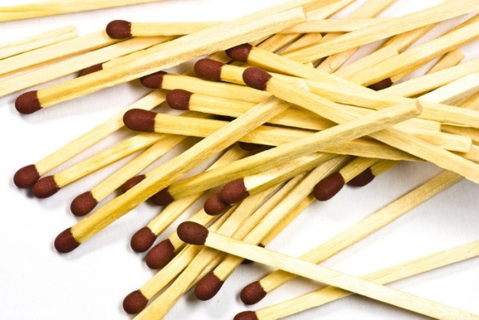

Спичка - это палочка (черенок, соломка) из горючего материала, снабженная на конце зажигательной головкой, служащая для получения открытого огня. Слово “спичка” является производным от старорусского слова “спички” — слова “спица” (заострённая деревянная палочка, заноза). Первоначально это слово обозначало деревянные гвозди, которые использовались при изготовлении обуви (для крепления подошвы к головке). использовалось словосочетание “зажигательные (или самогарные) спички” и только с повсеместным распространением спичек первое слово стало опускаться, а потом и вовсе исчезло из обихода. ***Основные виды современных спичек*** По материалу спичечной палочки спички можно подразделить на деревянные (изготовленные из мягких пород дерева — осины, липы, тополя, американской белой сосны и т. п.), картонные и восковые (парафиновые — изготовленные из хлопчатобумажного жгута, пропитанного парафином).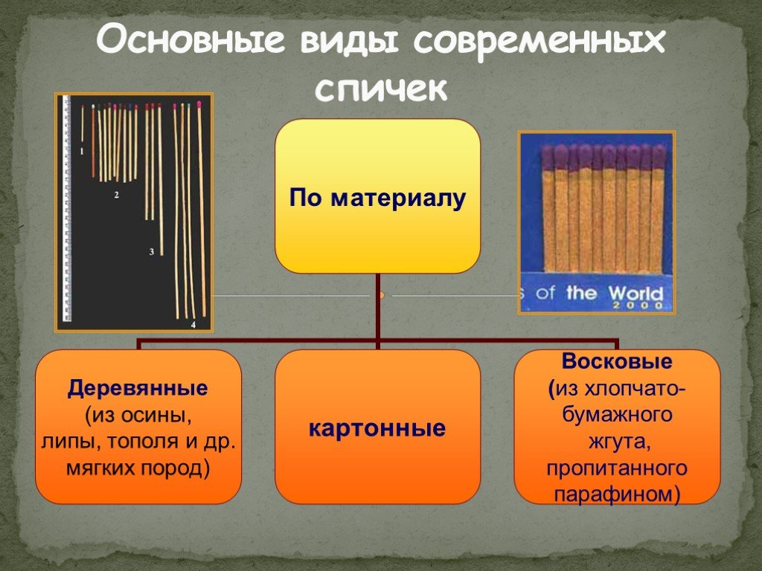  
 Классифицировать спички можно по разным признакам:

* по материалу спичечной палочки на деревянные (изготовленные из мягких пород дерева — осины, липы, тополя, американской белой сосны и тому подобные), картонные и восковые (парафиновые — изготовленные из хлопчатобумажного жгута, пропитанного парафином).
* По методу зажигания — на тёрочные (зажигающиеся при трении о специальную поверхность — тёрку) и бестёрочные т.е. зажигающиеся при трении о любую поверхность.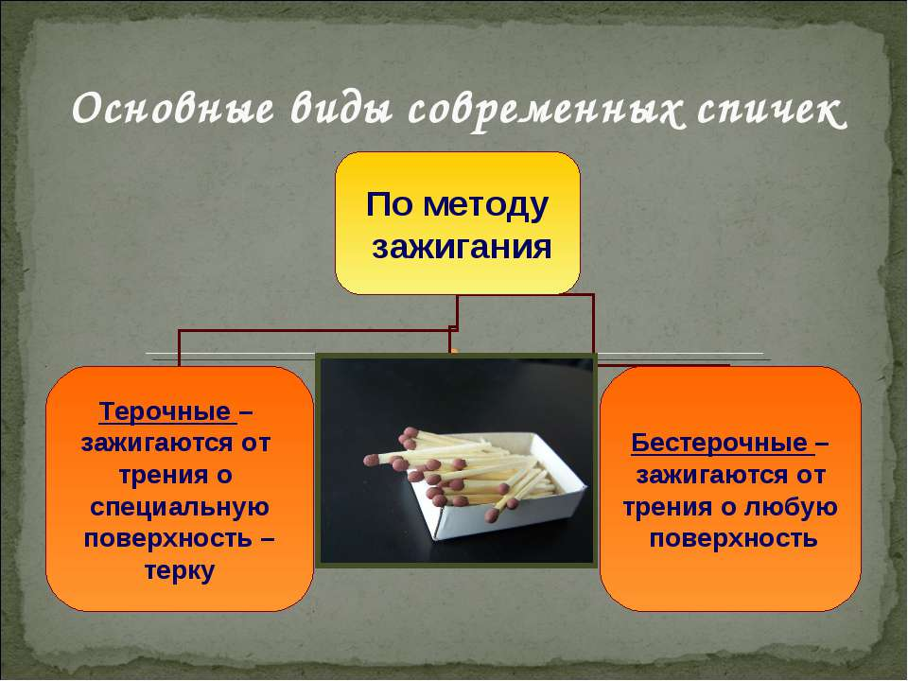

Тёрочные спички различного типа являются основным массовым видом спичек во всем мире. В России  в основном распространены осиновые тёрочные спички. Они составляют более 99% все выпускаемых спичек  Бестёрочные спички выпускаются, в основном, в Англии и США в ограниченном количестве.

***Кроме всем знакомых обычных спичек, в России продолжают производиться следующие из разновидности:***

**Восковые:**парафиновые изготовленные их хлопчатобумажного жгута, пропитанным парафином.

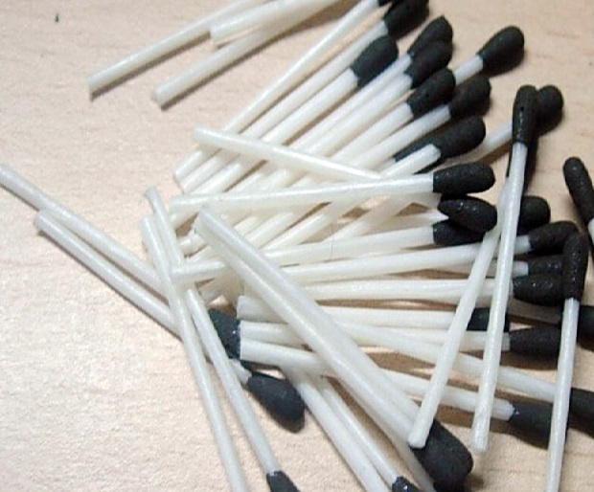

***Газовые***— служащие для зажигания газовые горелки. 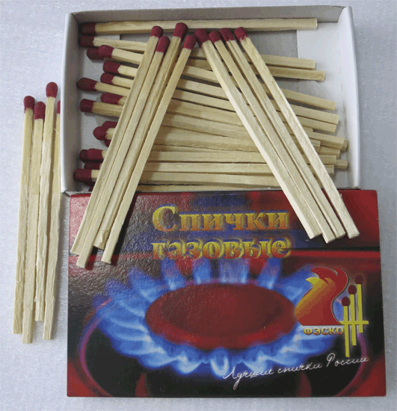

***Декоративные*** (подарочные и коллекционные) — наборы коробков спичек с различными рисунками, часто имевшими цветные головки. 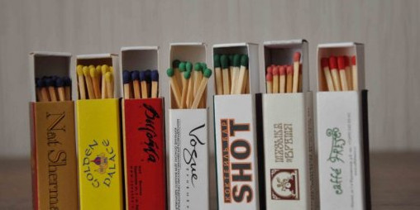

***Каминные*** с очень длинными палочками для зажигания каминов.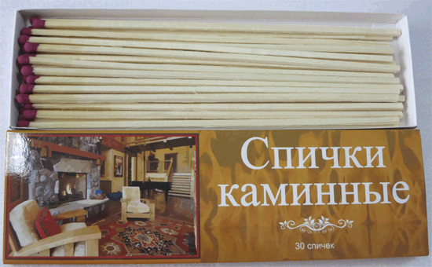

***Сигнальные***— которые дают при горении яркое и далеко видное цветное пламя.

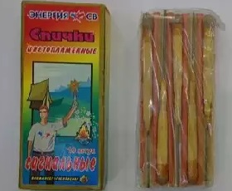

***Термические*** — при горении этих спичек выделяется большее количество тепла, а температура их горения намного превышает обычную спичку (300 градусов Цельсия).

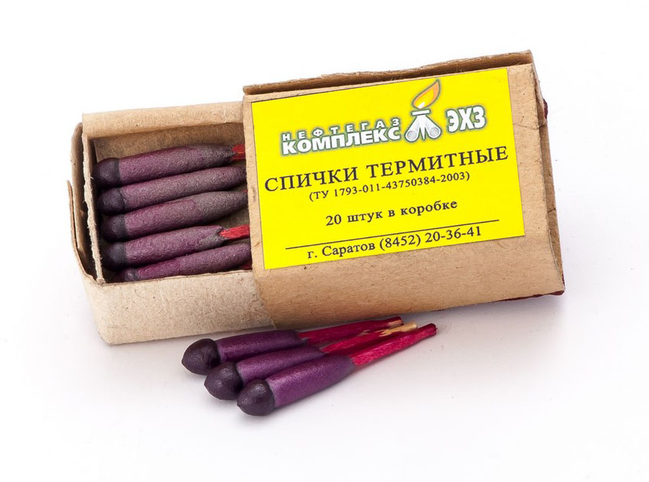

***Фотографические***— дающие при фотографировании мгновенную яркую вспышку.

***Хозяйственные*** в большой упаковке.

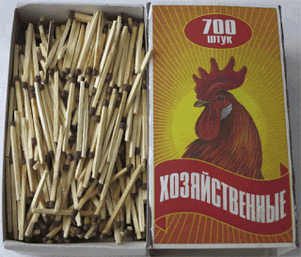

***Штормовые***—эти спички не боятся сырости, они могут гореть на ветру и под дождём.

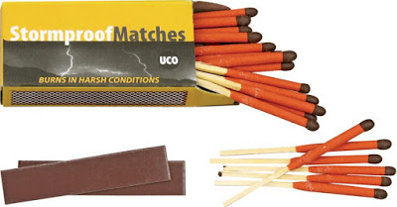

***Охотничьи спички*** *-* по сути это обычные спички, но в отличии от обычных, они покрыты раствором бертолетовой соли, благодаря чему могут гореть в любых условиях, даже под водой или в сильный шторм. Время горения этих спичек около 10 секунд.

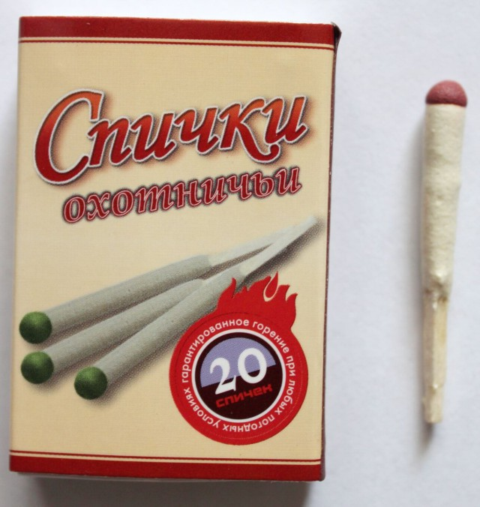

***Где используют спички***

***Спички предназначены для:*** – получения открытого огня в бытовых условиях; – розжига костра, печей, примусов, керогазов; – зажигания стеариновых и восковых свечей; – прикуривания сигарет, сигар и др.

***Также спички используют и не по назначению:***

– для занятий прикладными видами искусства при постройке домиков, замков, для изготовления декоративных поделок; – для гигиенических целей (для чистки слуховых ходов ушных раковин); – для ремонта радио-, аудио- и видеотехники (обмотанные ватным тампоном и смоченные в спирте спички применяются для протирки труднодоступных мест аппаратуры).

***Как производят спичку в наше время.***

***Этапы производства спичек:***

1.Сначала рабочие сортируют и обрабатывают древесину.

2.Стволы деревьев распиливаются на бруски и с них удаляются кора и сучки.

3.Подготовленное сырье отправляется в специальные машины, где дереву придают нужную форму с круглым или квадратным сечением (современные технологии позволяют выпускать квадратные или круглые спички).

4.Далее спичечные заготовки обрабатываются химическими веществами.

За один рабочий день один станок для производства спичек способен произвести 10 миллионов штук. ***Этапы производства*** Дальнейшие этапы изготовления: - спичечные бруски пропитывают противопожарным раствором; - один из концов обрабатывают парафином для того, чтобы он не испортился; - сверху наносится специальный клей в два слоя; - спичечную головку покрывают химическим раствором, который отвечает за возгорание; - заготовки вставляют в матрицу шириной 2 метра, окунают в раствор и там же сушат. Заключительный этап производства – сушка спичек. После этого их полируют, сортируют по длине и размеру, выбраковывают неудачные варианты. Несмотря на то, что спичка состоит из деревянной основы и головки, ее производство состоит из многочисленных этапов. В зависимости от выпускаемой продукции (квадратной или круглой основы), отличается и технология производства. Производство квадратных спичек происходит с помощью шпонового метода:

1.Бревна распиливаются на бруски, которые дальше режутся на ленты по 2 мм толщиной

.

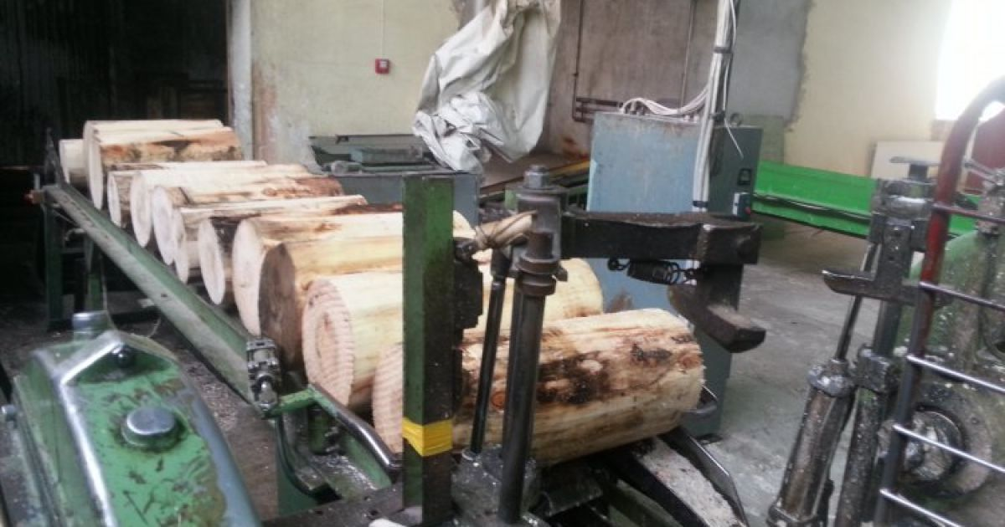

2.Специальные станки рубят эту ленту и режут ее на заготовки. 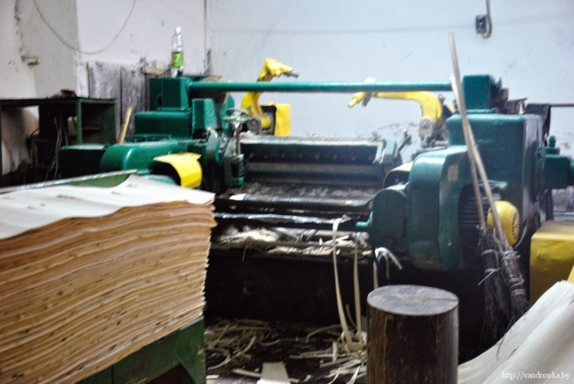

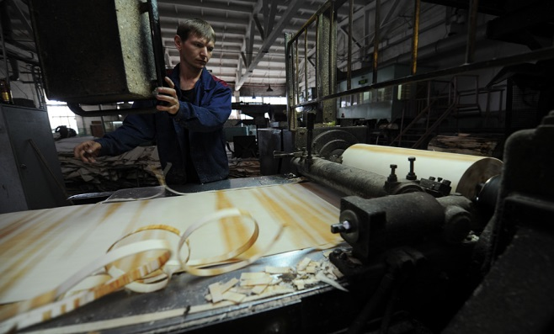

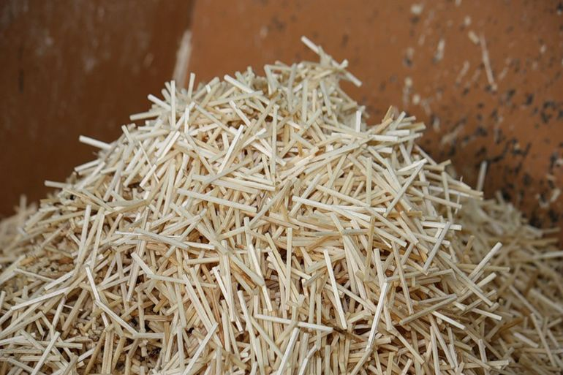

3.Спичечные заготовки обрабатываются противопожарным составом.

4.На один конец изделия наносится парафин, а сверху него - клей в два слоя.

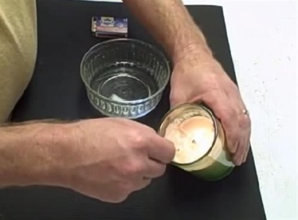

5.Спичечную головку покрывают специальным химическим раствором.

6.Далее заготовки вставляются в матрицу, окунаются в раствор и сушатся

.

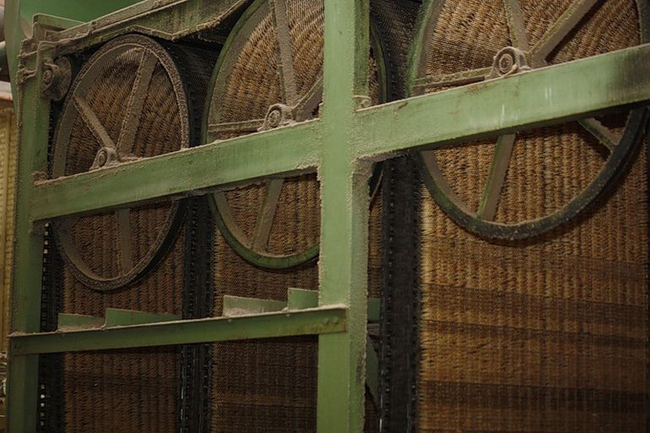

7.Следующим этапом является полировка, сортировка и выбраковка спичек.

8.После этого продукция упаковывается в коробки и блоки, и отправляется на склад для хранения.

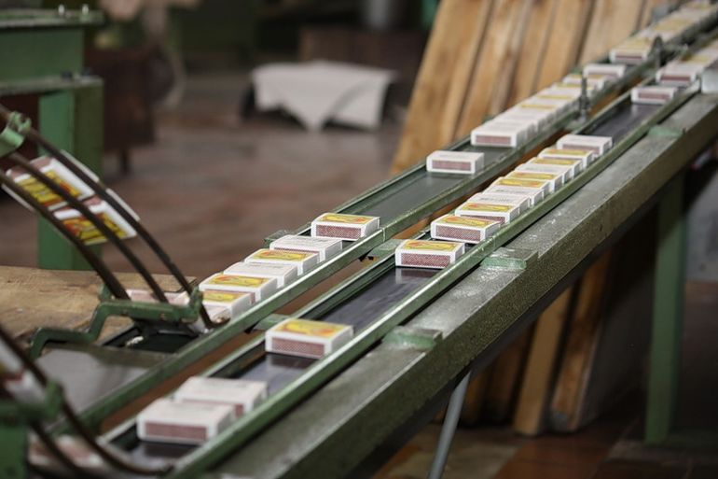 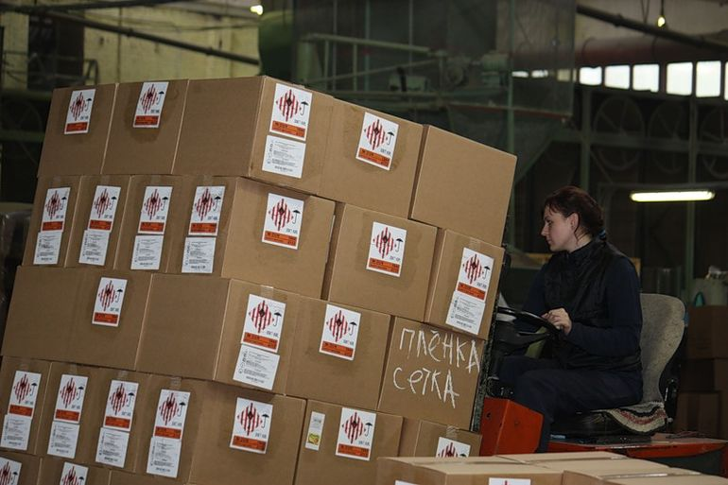

А вот производство спичечных коробков несколько проще. Они изготавливаются из картона, на который наносится логотип производителя и красный фосфор. Далее картон нарезается, сгибается и укладывается в коробки в специальной машине. После этого все загружается в оборудование, которое складывает в коробки спички (по 40-45 штук в каждую).

***Экологический аспект***

Наиболее подходящей для производства спичек является осина. Ее древесина легко обрабатывается, дает мало сколов, практически свободна от смоляных вкраплений. В тех местностях, где это дерево не растет, для получения спичек на заводах используется липа, береза. Можно употреблять для изготовления бытовых спичек тополь или ольху — они лишь немногим уступают по основным свойствам осине.

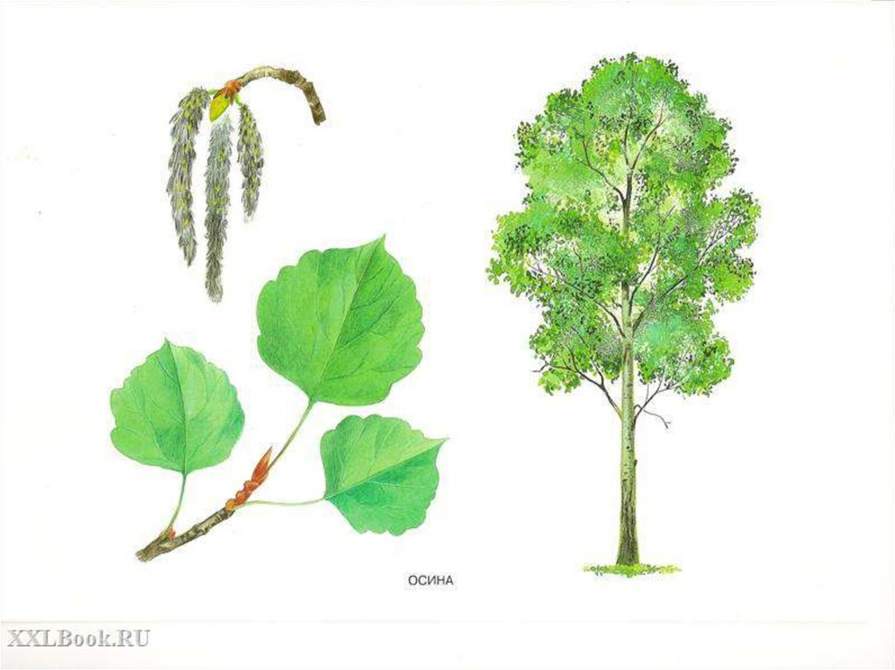

**Основной компонент спичечной головки** – бертолетова соль.

Также она содержит молотое стекло, белила, дихромат калия, свинцовый сурик. Хотя головку называют серной, самой серы в ней содержится всего 4%.

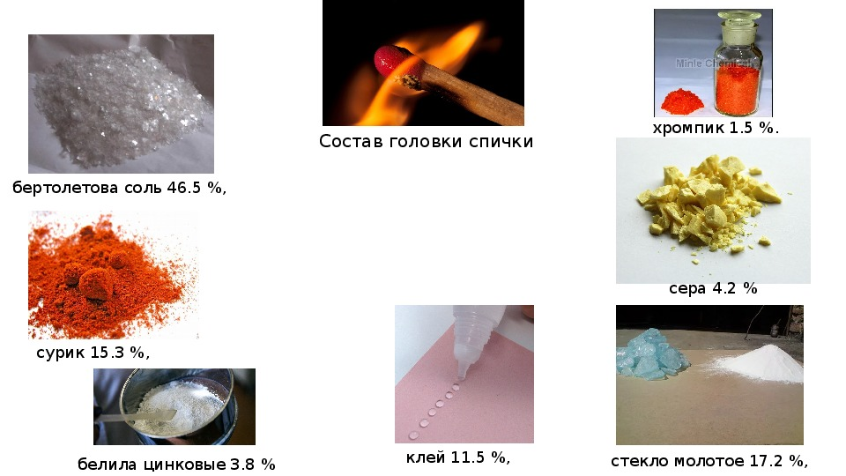

Производство спичечных коробков устроено проще. Их изготавливают из картона, на который наносится рисунок с логотипом фабрики и красный фосфор. Боковая поверхность спичечного коробка состоит из красного фосфора, тёртое стекло, клей.

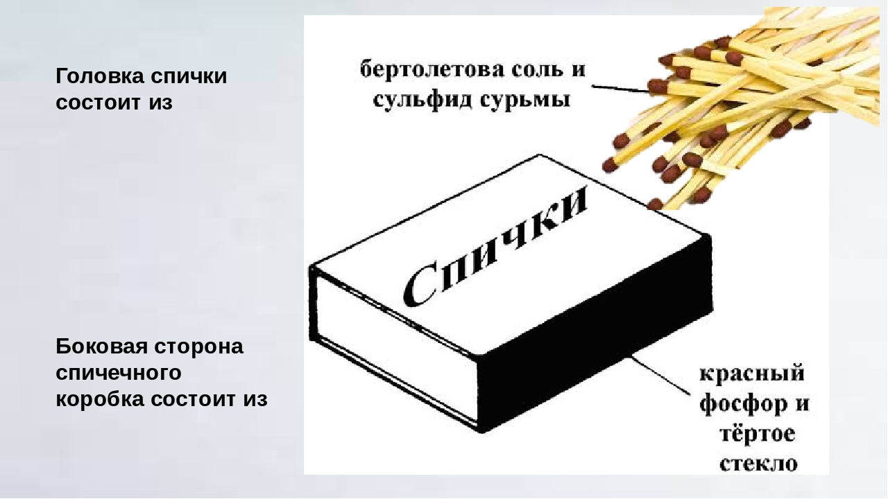

***Культурный аспект***

***Поделки из спичек***

Спичка незаменима как доступный и дешёвый материал для различных головоломок, игр на внимание и сообразительность. А изготовление поделок из спичек, это вообще целое искусство. Люди могут заниматься годами, при изготовлении одной поделки. Существует две основные техники изготовления поделок из спичек: с использованием клея и без такового. Создание поделок с использованием клея является более простым методом, освоить который вполне по силам самого разного возраста. Ведь спички - это материал, который отлично клеиться и мастерить из него легко и детям, и взрослым. Сгибая и склеивая спички, можно изготавливать самые разнообразные формы, фигурки животных и человечков, предметы мебели, домики... Однако надо помнить: для того чтобы поделка получилась аккуратной, необходимо каждой склеенной детали дать время на просушку. И только после того, как деталь высохнет, можно пускать её в дальнейшую обработку.

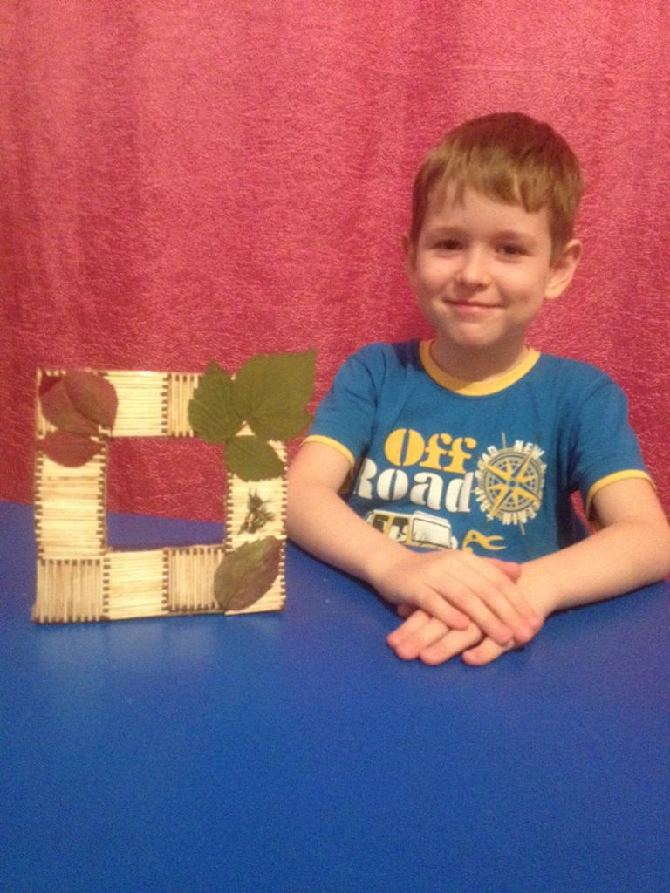

    Изготовление поделок из спичек без использования клея тоже весьма распространённое и увлекательное занятие, хотя техника работы со спичками без использования клея требует сноровки и опыта.

Этот метод предполагает большую осторожность и настойчивость в работе. При данном способе создания поделок спички собираются таким образом, чтобы готовое изделие было плотным и способным выдержать сравнительно большой вес, несмотря на то, что между спичками не присутствует какое-либо склеивающее вещество. По большому счету, спички держат друг друга за счет силы трения, а головки спичек создают "замочки", благодаря которое готовое изделие не распадается.

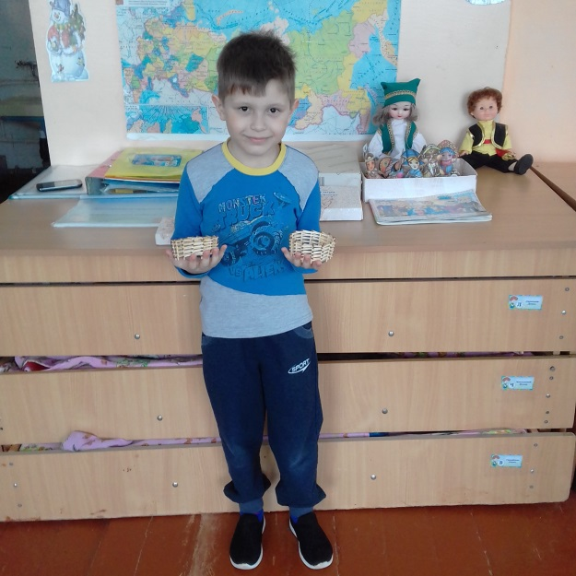

***Аппликация со спичками***

Данный вид деятельности не только развивает пространственное воображение, внимание, зрительно - моторную координацию и мелкую моторику но и творческую фантазию как детей, так и взрослых.

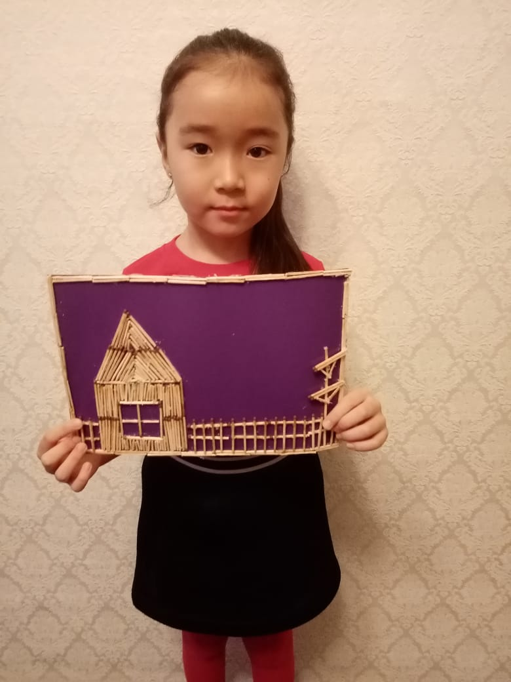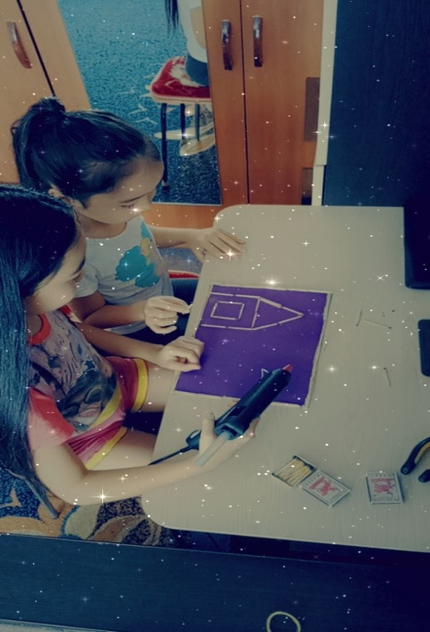

***Головоломки со спичками***

Головоломки со спичками — это великолепное развлечение, развивающее мелкую моторику рук, повышающее внимательность и усидчивость, формирующее логическое и образное мышление вашего ребёнка. Головоломки со спичками уже давно используются в качестве задач для развития логики и [творческого мышления](https://4brain.ru/tvorcheskoe-myshlenie/?ici_source=ba&ici_medium=link). Популярность подобных заданий обусловлена удобством использования и доступностью материала, из которого составляются занимательные геометрические и арифметические фигуры.

 